**<프로필>**

**1. 교수진 프로필 – 기본정보 탭**

구성

수정가능 - 사진업로드 생년월일 자기소개

수정불가능 - 이름 성별 이메일 경력사항 학력 자격증 특화분야

에디트버튼으로 정보수정

강사사진 에디트불가 – 더만다린의 전문성 유지를 위해 정제된 사진만

추후 업데이트시, TM 컨펌 후 가능

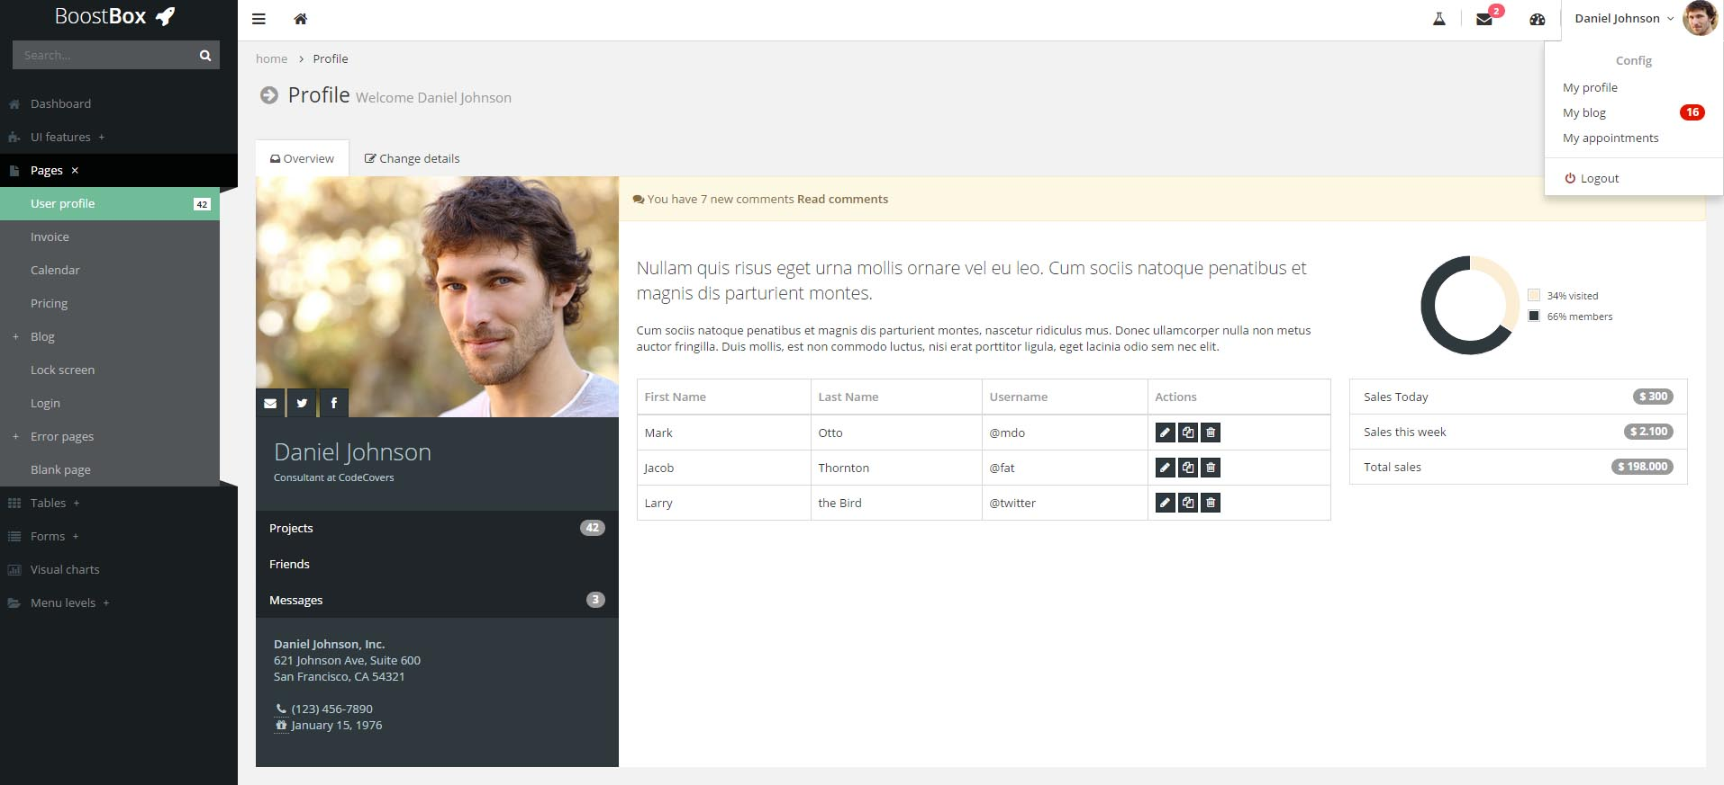

**2. 교수진 전용 프로필 - 계좌 탭**

예금주, 은행, 계좌번호, 주소, 전화번호 (더만다린이 교수에게 직통 연결가능한 개인번호)

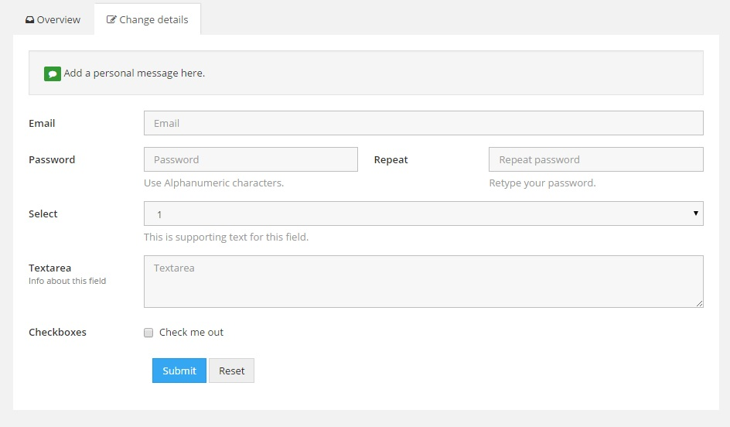

**<방명록>**

방명록 코멘트 화면

댓글남기기

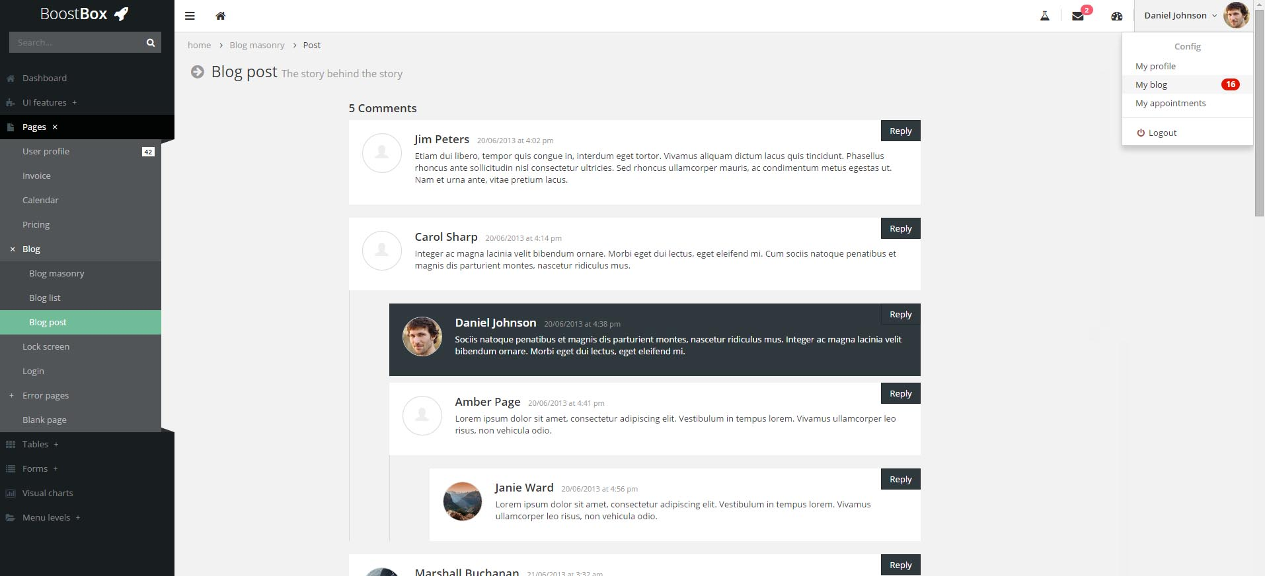

**<계정관리>**

**1. 비밀번호 설정**

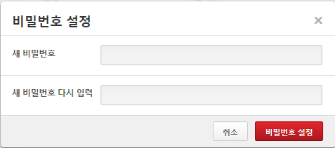

**2. SNS 연동**

연동필요이유 : 바이럴 마켓팅 – 더만다린 인지도 제고 및 홍보효과

Ex) 종합평가 결과 공유

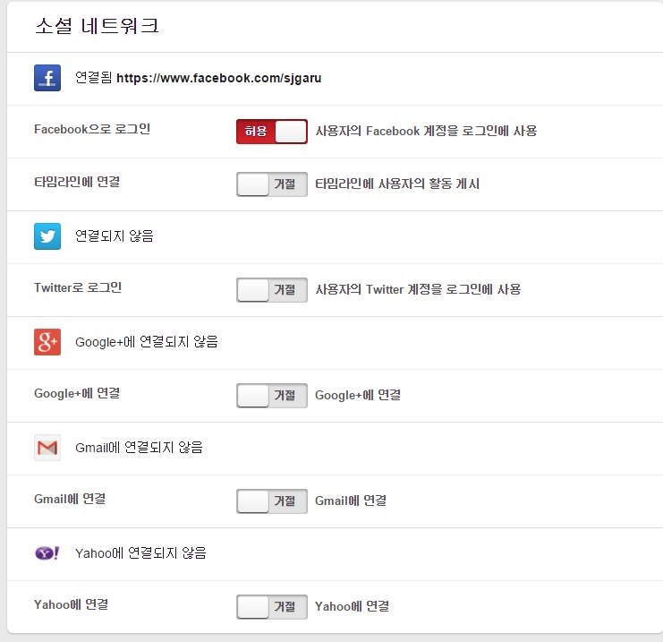

**<내 클래스 전체보기>**

**1. 잡풀 게시판 연동**

최상단 고정

네이버 연합뉴스 게시글 제목 자동전환 화면 표시

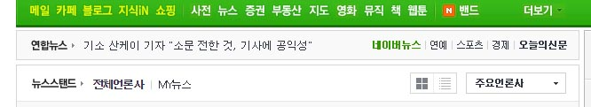

**2. 검색기능**

|  |  |  |  |  |  |
| --- | --- | --- | --- | --- | --- |
| 고객사 | 프로그램 | 요일 | 장소 | 수강기간 | 프리검색 (돋보기아이콘) |
| LG | 주재원 |  | 양재사옥 |  |  |
| SK | BIZ |  | 분당사옥 |  |  |

( UI features – Buttons / 체크박스 - 구글드라이브 참조)

팝업 체크박스 중복 검색 가능 - ex) SK, 월수, 양재

하단 캘린더 연동 – 선택필터링 된 수업만 부각시켜 보여주기(빨간색), 기타 수업은 회색

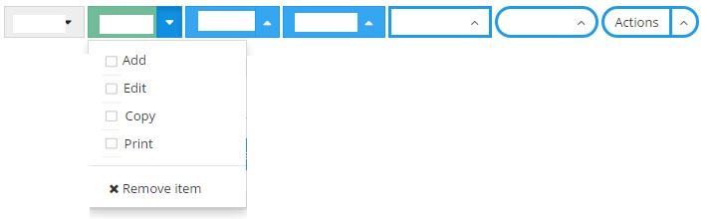

**2. 내 클래스 전체보기**

|  |  |  |  |  |  |  |  |  |
| --- | --- | --- | --- | --- | --- | --- | --- | --- |
| 진행상황 | 고객사 | 프로그램 | 요일 | 시간 | 장소 | 수강기간 | 진행도 | 비용/h |
| 완료 |  |  | 목 | 13시~15시 | 인재원 |  |  |  |
| 진행중 |  |  | 수 | 7시~9시 |  |  |  |  |

**3. 강의비 실시간 업데이트 (매월 특정일 0원 리셋)**

15일 더만다린 입출금 날짜일 때, 9월 16일~10월 14일까지 표시

하단 총 금액 표시   
클릭시 상세 비용관리로 이동

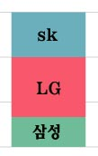

**4. 하단부 캘린더**

상단 필터링 연동 – 선택필터링 된 수업만 부각시켜 보여주기(빨간색), 기타 수업은 회색

**< 내 클래스 개별보기 >**

**1. 강의소개**

강사나 남긴 클래스 소개는 에디트 가능

|  |  |  |  |  |  |  |
| --- | --- | --- | --- | --- | --- | --- |
| 페이췤완료여부 | 회차 | 날짜 | 출석현황 |  |  |  |
| 완료버튼(빨강) | 3 | 10월9일 | 7/8 |  |  |  |
| 미완료(회색) | 4 |  | 8/8 |  |  |  |

|  |  |  |  |  |  |  |
| --- | --- | --- | --- | --- | --- | --- |
| 이름 | 직급/부서 | 전화번호 | 회사이메일 | 수강클래스수 | 출석율 | 방명록 |
|  |  |  |  | 1. 클릭팝업  2. 마우스오버  상의필요 |  | 1. 클릭시 개인방명록 화면전환  2. 클릭시 나타나는 팝업화면에 메시지 첨부 후 제출하면 학습자 방명록에 자동등록 되도록 |
|  |  |  |  |  |  |  |

* 최대치 고려하여 넉넉하게 설계, 열행이 바뀌지 않고 표크기는 무조건 고정
* 이름 클릭하면 학사관리 내 해당 학생화면관리으로 이동

(학사관리 이름 클릭과 동일한 화면)

|  |  |  |  |  |
| --- | --- | --- | --- | --- |
|  | 이름 | 연락처/이메일 | 부서/직급 | 방명록 |
| HR |  |  |  | 버튼 |
| TM |  |  |  | 1. 클릭시 개인방명록 화면전환  2. 클릭시 나타나는 팝업화면에 메시지 첨부 후 제출하면 학습자 방명록에 자동등록 되도록 |

**<학사관리>**

**1. 상단 검색기능**

|  |  |  |  |  |  |
| --- | --- | --- | --- | --- | --- |
| 고객사 | 프로그램 | 요일 | 장소 | 수강기간 | 프리검색 (돋보기아이콘) |
| LG | 주재원 |  | 양재사옥 |  |  |
| SK | BIZ |  | 분당사옥 |  |  |

( UI features – Buttons / 체크박스 - 구글드라이브 참조)

팝업 체크박스 중복 검색 가능 - ex) SK, 월수, 양재

하단 캘린더 연동 – 선택필터링 된 수업만 부각시켜 보여주기(빨간색), 기타 수업은 회색



**2. 학생 전체보기 첫 화면 - 회사**

|  |  |  |  |  |  |  |  |
| --- | --- | --- | --- | --- | --- | --- | --- |
| 이름 | 프로그렘 | 직급/부서 | 전화번호 | 회사이메일 | 수강클래스수 | 출석율 | 방명록 |

* 한 페이지 안에 모든 학생이 전부 나오게
* 처음 검색하기 전에는 회사 기준으로 전체보기 – abc, ㄱㄴㄷ 순
* 검색 버튼을 눌렀을 때 창이 바뀌면서 새롭게 결과창
* 페이지당 표시개수 옵션 – ex)한페이지에 20명/50명/100명

Tables - Dynamic Tables

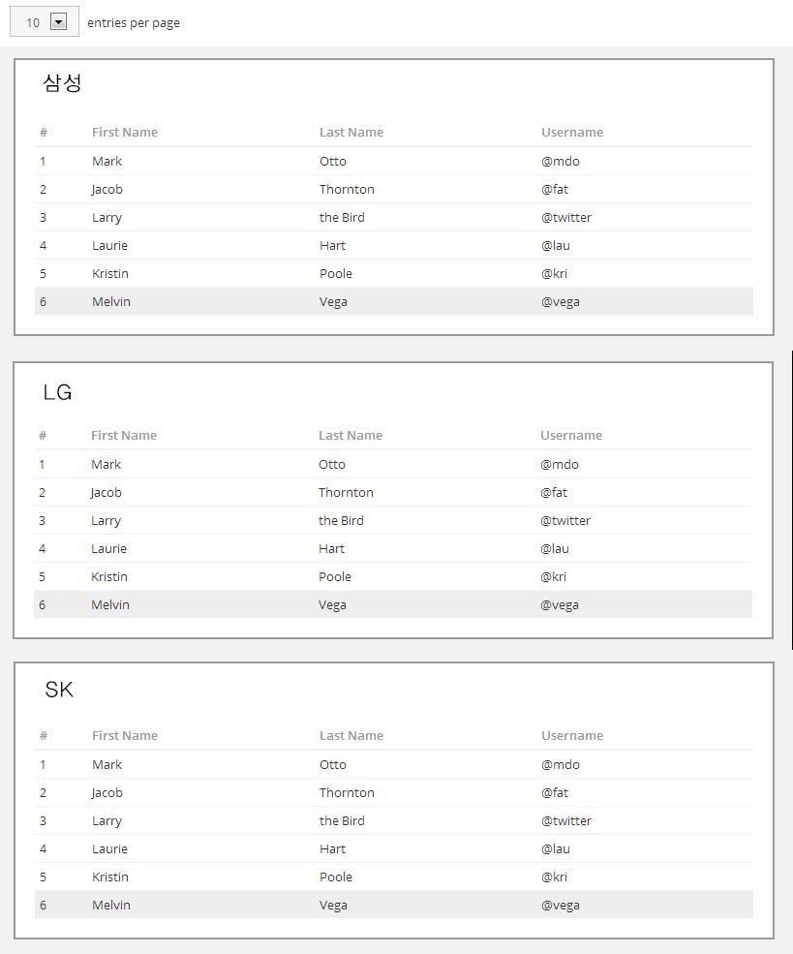

Todo 1. 비쥬얼적 요소 – 표를 이쁘게

**<학생 개별정보>** 학사관리 하위메뉴

**전체화면**

1. **좌측상단 – 학생 프로필** : 사진 + 기본정보

컴퓨터로 봤을 시 위치 고정, 디바이스에 따라 크기 자동변환-플랫폼처럼

**2. 우측상단 – 클래스명 클릭시 4번 화면만 전환**

|  |  |  |  |  |  |
| --- | --- | --- | --- | --- | --- |
| 진행상황 | 클래스명 | 시간 | 장소 | 수강기간 | 진행도 |
|  | 직무중국어 |  |  |  |  |
|  | 주재원 |  |  |  |  |
|  | BIZ |  |  |  |  |

**3. 클릭 안 한 첫 화면**에서는 Tables – Responsive Tables 최근 회차 역순으로 3개씩 표시

▼ 버튼으로 밑으로 나머지 정보들 더 볼수있도록. 플랫폼에는 없는 기능, 구현해야함.

직무중국어

|  |  |  |  |  |  |
| --- | --- | --- | --- | --- | --- |
| 회차(역순or순차) | 날짜 | 출결관리 | TP | 오늘의수업 | 코멘트 |
|  |  | 수업시작버튼에서  출결관리랑 연동하여 자동으로 |  |  |  |
|  |  | O |  |  |  |
|  |  | X |  |  |  |

주재원

|  |  |  |  |  |  |
| --- | --- | --- | --- | --- | --- |
| 회차(역순or순차) | 날짜 | 출결관리 | TP | 오늘의수업 | 코멘트 |
|  |  | O |  |  |  |
|  |  | O |  |  |  |

**클래스명 클릭시**

해당 클래스 정보 총 회차가 전부 나오는 화면 표시

|  |  |  |  |  |  |
| --- | --- | --- | --- | --- | --- |
| 회차(역순or순차) | 날짜 | 출결관리 | TP | 오늘의수업 | 코멘트 |
|  |  | O |  |  |  |
|  |  | O |  |  |  |

학생시험결과(학습자 UX_P.17)

**<비용관리>**

1.

**2**

**<레벨테스트 관리>**

WRT, SPK 피드백